Говорят, заранее не поздравляют…
Но «пожелания в день рождения,
По приметам старины, как по щучьему веленью,
Сбыться в точности должны!

Алексей!
С днем рождения!!!
Пусть будет добрым путь любой и легкою задача,
И крепче дружат пусть с тобой Везенье и Удача!
Поздравления друзей поднимут настроение!
И станет на душе светлей в день
твоего рождения!»

От всех гусаров поздравленье с легким паром в день рожденья! Пожелание удачи в доме, в бане и на даче!

И на суше
И на море
Да на всем его просторе!

И улова побогаче, право слово!
Вот пример для подражанья! И предмет для обожанья.
Коль улов соединить,
можно и уху сварить!
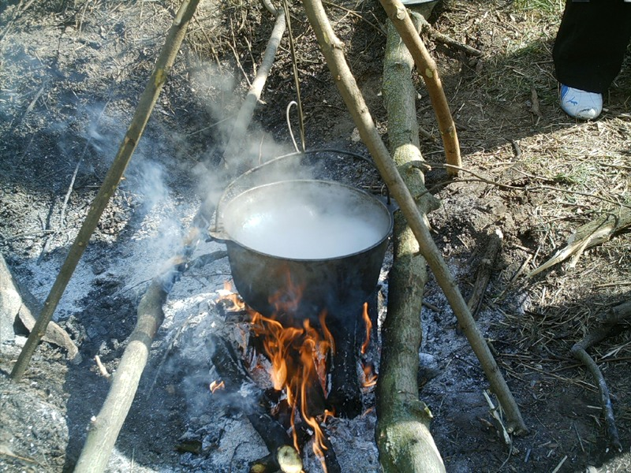
Ну, просто объеденье туземцам в день рожденья!

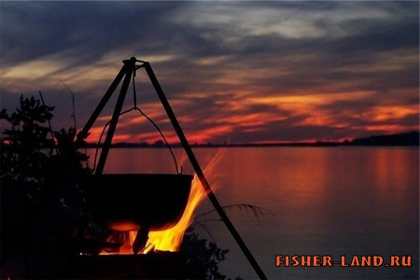

Удачи, свершений, здоровья, любви!!!
5 сентября 2014г

